**Дата:** 19.09.22

**Клас:** 4 – Б

**Предмет:** *Математика*

**Вчитель:** Лисенко О. Б.

**Тема: *Аналіз діагностувальної роботи. Робота над виправленням та попередженням помилок.***

**Мета**: актуалізувати знання учнів і вміння учнів відносно обчислення виразів на кілька дій, складання і розв’язування задач за короткими записами; розвивати логічне мислення учнів шляхом формування прийомів розумових дій; виховувати доброзичливість, уважність, самостійність, інтерес до математики; створити мотивацію до подальшого вивчення предмета.

**Хід уроку**

***Користуйтеся презентацією під час опрацювання даної теми уроку***

***В презентації за слайдом ви можете перевірити правильність виконання завдань.***

**1. Організаційний момент.**

***Приготуйте, будь ласка, все, що потрібно для уроку: підручник, зошит, ручку, олівці, лінійку, чернетку.***

***Старанно працюйте. Не забувайте робити хвилинки відпочинку та релаксації під час уроку.***

**2. Актуалізація опорних знань**

**1) Усний рахунок .**

**90+63** **89-61 48+51**

***2) Каліграфічна хвилинка.***

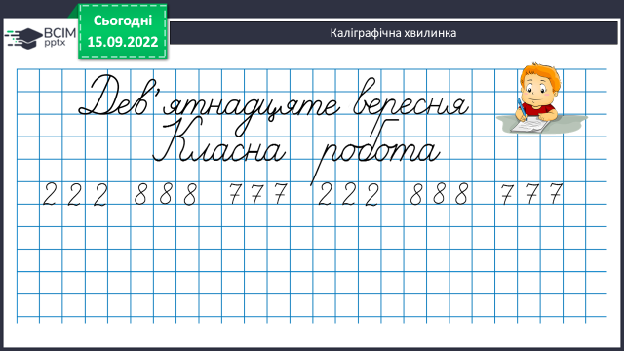

**3. Повідомлення теми уроку.**

**- *Сьогодні на уроці ми проаналізуємо діагшностувальну роботу та попрацюємо над виправленням помилок.***

**4. Розвиток математичних знань та вмінь учнів.**

**Робота з підручником.**

**1) Обчисли приклади.**

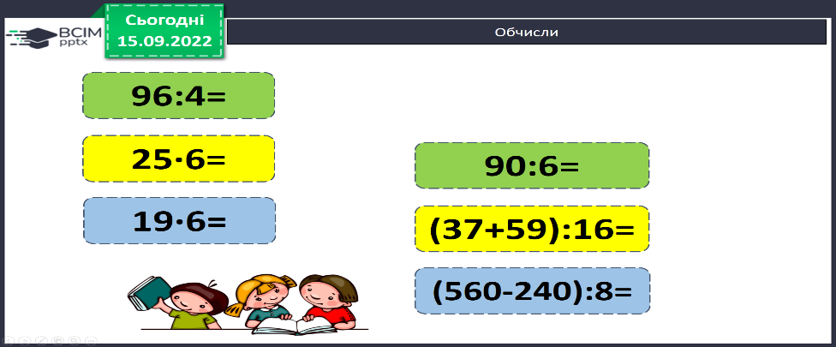

**2) Склади задачу про лимони та розв’яжи її.**

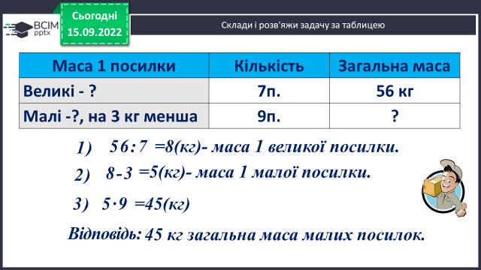

**3) №129 Розв’яжи нерівності. Добери по 2 значення.**

**25 – b > 20 b · 3 – 15 < 9 b · 4 < 36**

**b : 4 + 3 > 10 b : 4 > 8 b : 4 + 6 < 14**

**4) №124 Запиши та обчисли числові вирази.**

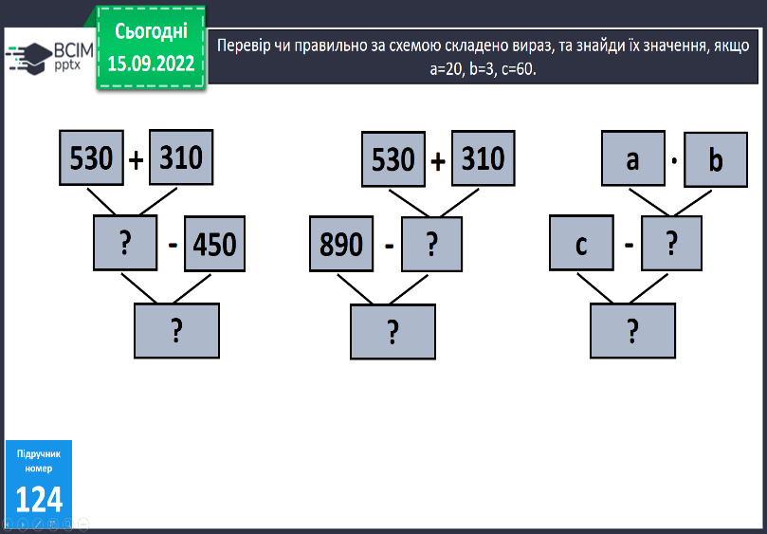

**5) Побудуй відрізок.**

***Побудуй відрізок, 1/4 довжини якого дорівнює 25 мм.***

**6) Розв’яжи задачу.**

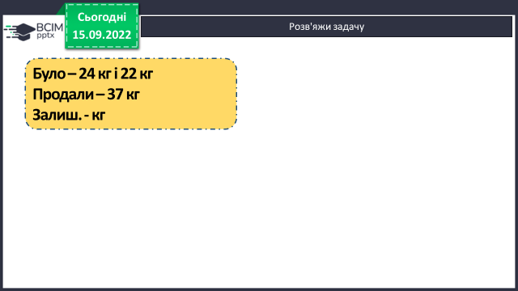

**7) Розв’яжи задачу** **двома способами, склавши 2 вирази.**

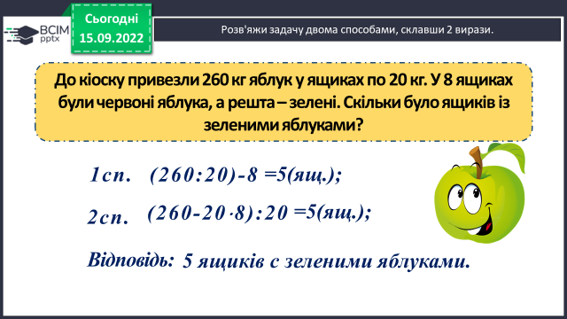

**5. Підсумок.**

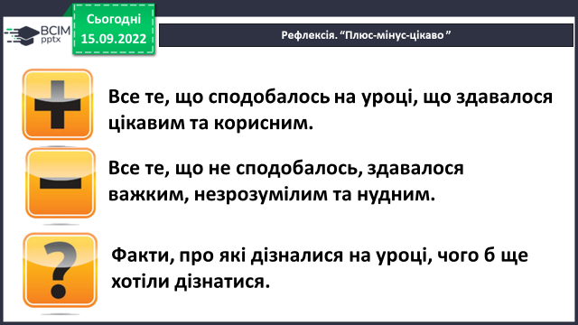**1) Вправа «Плюс-мінус-цікаво»**

**2) Домашнє завдання.**

***Ст. 23 Рівняння №5.***

***Роботи надсилайте на Human*** або на

ел. пошту ***lenusya.lysenko@gmail.com***